משימת הגשה - ביולוגיה מתוקשבת
שיעור משולב תקשוב – ולי שטיינהרט
נושא: ביולוגיה בחדשות - עריכה גנטית בטכנולוגיית CRISPR
א. השיעור העבר ביב ביולוגית המונה 12 תלמידים. הכתה לומדת בקרה על ביטוי גנים כנושא העמקה ועד עתה נלמדו נושאים בגנטיקה קלאסית וביולוגיה מולקולרית בספר גנטיקה ומושגים בהנדסה גנטית מתוך חוברת מאלפי הגנים פרקים א, ב.
ב-ג. ערכתי שלשה מפגשים בני שעה ורבע לערך בכל פעם. מטרת הפעילות היתה להכיר טכנולוגיה חדשנית ואקטואלית לעריכה גנטית שיש בה הזדמנות לעסוק בהיבטים אתיים של שינוי הגנום. היה לי חשוב שהילדים יבינו את ההבדל בין עריכה גנטית לבין הנדסה גנטית ואת הפוטנציאל העתידי של העריכה הגנטית בתאים סומטיים ובתאים עובריים ברפואה, במחקר ובחקלאות.
החשיפה לנושא היתה פרסום הולדתן של תאומות סיניות שנערכה בהן עריכה גנטית לנטרול קולטן CCR5 בשלב העוברי בטכנולוגייתCRISPR-Cas9 , במטרה להפוך אותן לעמידות ל HIV.
במפגש הראשון הצגתי סרטון אנימציה מהדקה ה 3:50 - 5:45 המציג מנגנון הגנה של חיידקים כנגד התקפה וירלית, כאן היתה הזדמנות טובה שיראו מה המקור לאנזימי ההגבלה עליהם למדו, והסבר בסיסי למערכת קריספר.
לאחר מכן כולם נכנסו ליחידת לימוד בקורס התא של מטח – תורשה רפואה וחברה - על תסמונת האנטר, ריפוי גנטי וקריספר.
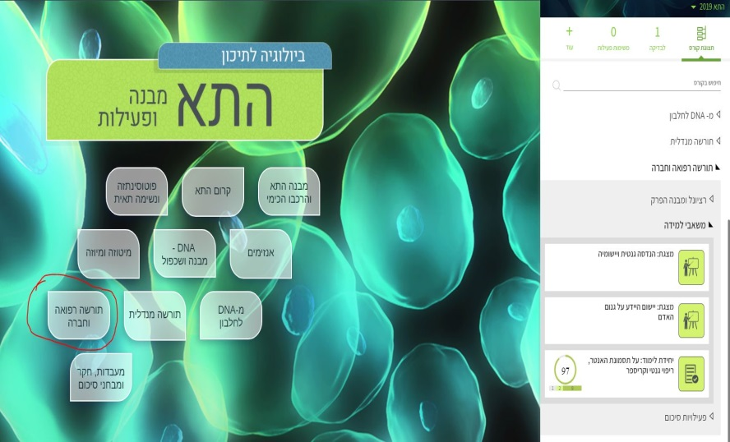
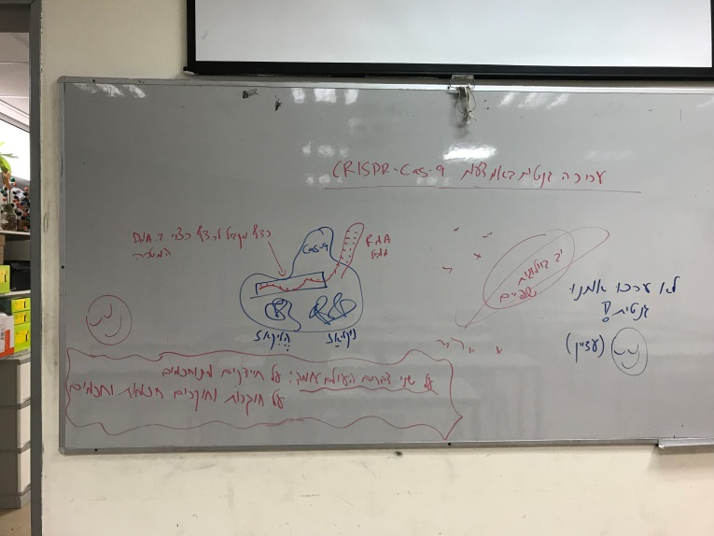
בפעילות יש איורים מצוינים והסבר למערך רצפי הפלינדרום הנשנים של החיידק, הצובר ביניהם פיסות דנא מוירוסים שהתקיפו אותו ויוצר סוג של זכרון חיסוני.

במפגש השני הכתה צפתה בסרטון אנימציה שני ברמת פרוט גבוהה יותר עד הדקה ה 2:20 ואז עברנו לפעילות שבניתי מבוססת על פענוח מידע מתמונות ואנימציות: CRISPR Cas-9
החלק הראשון של הפעילות מבוסס על שני איורים פשוטים של קישור וירוסHIV וחיפוש ברשת של התפקיד הביולוגי של קולטן CCR5 בתאים בהם הוא מתבטא.
בחלק השני מתבקשים להציג איור אישי לעריכה הגנטית שנערכה בתאומות הסיניות, בעזרת איור ג-26 מהספר החדש של אורה כהנא – בקרה על ביטוי הגנים והנדסה גנטית . כאן נדרשו לציין מהו רצף DNA המטרה שנחתך, הRNA המוביל, ולבחור מנגנון תיקון שיכול להוביל לנטרול הגן.
שני סרטונים קצרים ממהלך הפעילות:
https://goo.gl/8jxAEH
https://goo.gl/4B3y8t

ד. במפגש השלישי ערכנו דיון אתי על עריכת גנים בתאי עובר על פי מקור באותו ספר עמוד 139: האם להתיר ניסויים בעריכת גנים בעוברי אדם? – דמותו של ויכוח אתי
שני סרטונים קצרים ממהלך הפעילות:
https://goo.gl/1EN1xp
https://goo.gl/EYgWyy

הדיון לווה בהתלהבות ובגילויי סקרנות, הצגת נימוקים לשני הצדדים, יצירת פוסטרים ומשחק מזל לעריכה גנטית – כולם יוזמות של התלמידים!
מטלת הסיום היתה לנסח עמדה אישית מנומקת לנושא עריכה גנטית בתאי עובר.
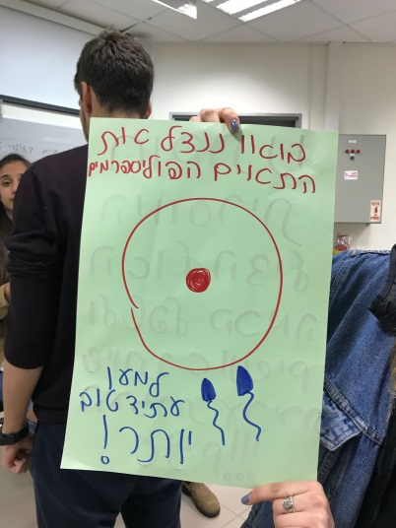
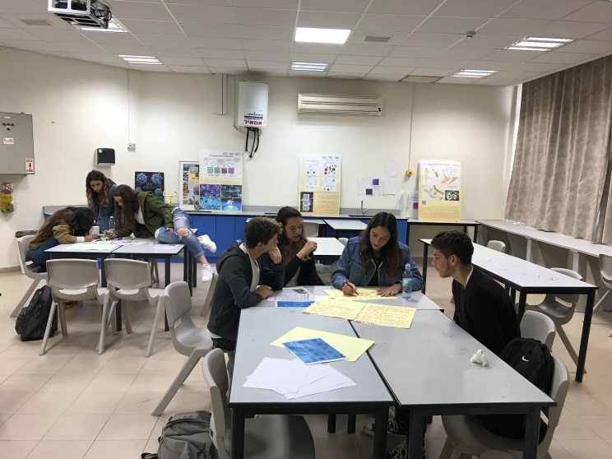

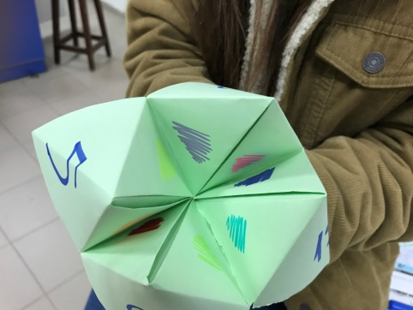
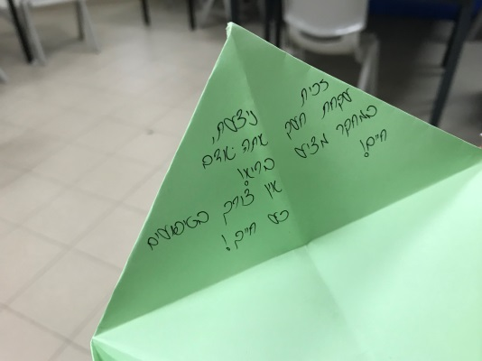

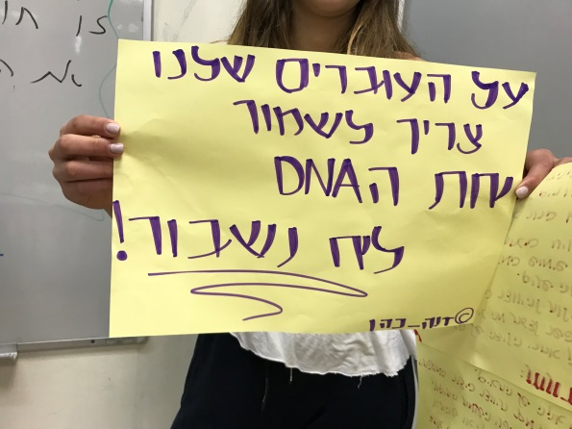

רוב התלמידים נטו לתמוך בעריכת גנים בעוברי אדם למטרות רפואיות והחזרתם לרחם, כולם הסכימו שיש להתיר ניסויים בעוברים פוליספרמיים שממילא לא יכולים להתפתח, וסייגו השימוש בעריכת גנים למטרות רפואיות ומחקריות בלבד .
בהמשך התלמידים ייחשפו גם לתחום של השבחה חקלאית באמצעות עריכה גנטית בצמחים.
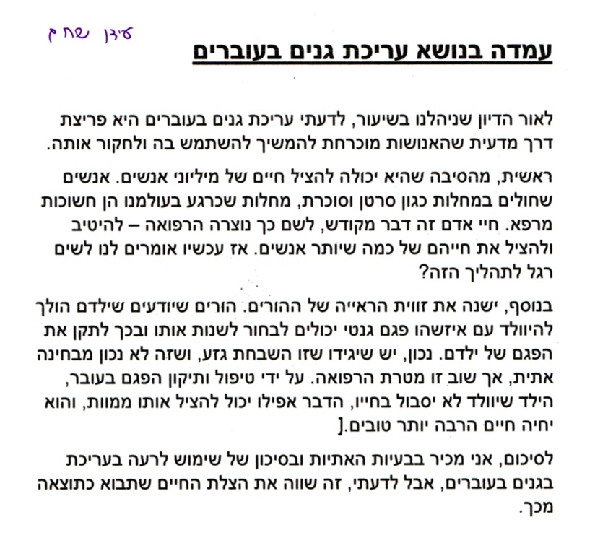

ה. המלצות למורה עמית:
- מקור מצוין להכנה לנושא הוא ההסבר של Paul Andersen
וגם ההרצאה הזו – חלק 1 +2
- ביחידת הלימוד בקורס התא של מטח – תורשה רפואה וחברה - על תסמונת האנטר, ריפוי גנטי וקריספר, בקשתי מהילדים לעבוד עד שאלה 11 ללא החלק האחרון הדן בהיבטים האתיים. ניתן לחזור אל החלק הזה בהמשך.

- תפיסה שגויה של הילדים היא שהקולטן CCR5 על תאיT ציטוטוקסים קיים כדי שהHIV יתקשר אליו, לכן חשוב שיבינו מהו התפקיד הביולוגי של הקולטן הזה.

- תרגול המידע מהתמונות והאנימציות מאפשר להם להבין ייצוג של מבנים, חלבונים, קולטנים על פני השטח של תאיT ווירוס האיידס ולהתרשם מהמרכבות של מערכת הCRISPR בחיידקים בהם היא קיימת, למרות היותם תאים פרוקריוטים פשוטים.

- בפעילות הזו נוכל לוודא שמובן ההבדל בין הנדסה גנטית לבין עריכה גנטית.

- פיתוח יכולת התפעמות מהמרכבות של תופעת החיים ומהיכולת האנושית לפענח אותה, היא הדבר הכי מלהיב בהוראת הביולוגיה!

- לסיום הייתי מקרינה לילדים סרטון על קריספר ועתיד האבולוציה של האדם המוצג לכאורה בקלילות ובהומור, אך מציג שאלות שהם וילדיהם יאלצו להתמודד איתן.
להלן מצורפת הפעילות שבניתי:
עריכה גנטית באמצעות CRISPR Cas-9
החוקר הסיני ד"ר הא ג'יאנקוי הצליח לנטרל גן המאפשר לנגיף ה HIV לחדור לתאים. הוא עשה זאת בשלב העוברי של תאומות שנולדו בסין בנובמבר האחרון לזוג הורים בהם האב הוא נשא איידס. הגן ששונה בתאי התינוקות מקודד לקולטן CCR5 המצוי על פני תאי T ציטוטוקסים, מקרופגים ותאים נוספים.

1. א. התבוננו בשני האיורים ורשמו המידע שהם מספקים.
ב. מה התפקיד הביולוגי של קולטן CCR5 בתאים בהם הוא מתבטא? חפשו ברשת.
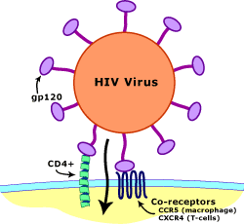
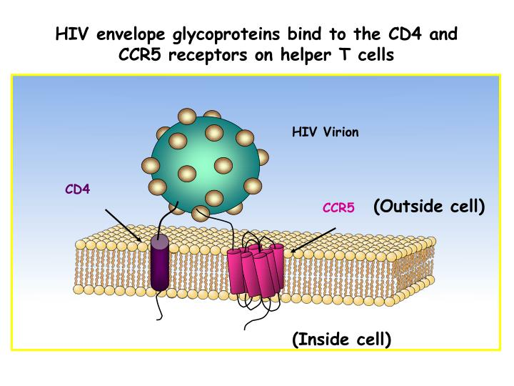

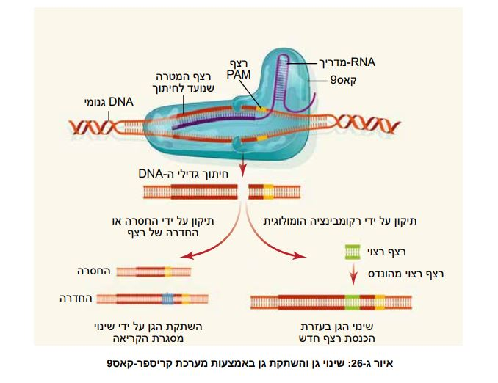
2. התאימו את האיור לאיור משלכם, כך שיתאר עריכה גנטית בגן לקולטן CCR5 בתאי העובר של התינוקות הסיניות באמצעות טכנולוגיית קריספר קאס-9 : [ראו הסרטון עד דקה 2:47]

